DIGITAL·HUMANS
C O M I T E D E D I R E C T I O N A U G M E N T E
Brief quotidien
2026-08-14
Sante globale : 25/100
Tendance : 25 contre 51 le 13/08 (-26). CE CHIFFRE EST TROMPEUR SI LU COMME UNE DÉGRADATION D'UN JOUR — je le dis explicitement pour ne pas répéter l'artefact du 11-13/08 sur d'autres domaines. La baisse vient presque entièrement d'un changement de COMPOSITION du calcul, pas d'un effondrement des faits : hier la formule incluait Delivery (56, poids 0,30, le plus favorable) et excluait Marketing (poids 0,15, au plancher) ; aujourd'hui c'est l'inverse — Delivery est exclu (aucune ronde postée) et Marketing est inclus à son vrai score plancher (1/100, inchangé en substance depuis plusieurs jours). Le seul recul RÉEL et confirmé est celui de l'Exécution (37→0), assumé par le CoS comme un changement de rigueur de mesure et non un incident du jour. Le score de Delivery n'est simplement pas connu aujourd'hui — il pourrait être stable, meilleur (GO B3 donné) ou pire (nouvel échec BUILD, silence total) : aucune hypothèse n'est faite. Statut maintenu à rouge malgré le plafond ambre prévu en cas de domaine manquant : les faits vérifiés (silence total de Delivery face à une relance personnelle de Sam, site toujours fermé à 18 jours de l'échéance, checkpoint BUILD à J-1) le justifient indépendamment du seul calcul arithmétique.
Calcul - Commercial 50×0,25=12,50 ; Marketing 1×0,15=0,15 ; Exécution(CoS) 0×0,10=0. Somme=12,65. Delivery (0,30) et Customer Success (0,20) exclus : les deux rapports sont périmés ce jour (dernière maj le 13/08). Diviseur=0,50. 12,65/0,50=25,3 → 25.
1. Vue d'ensemble
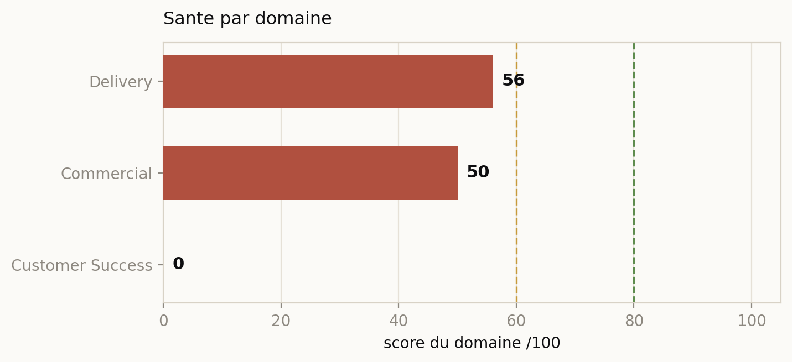
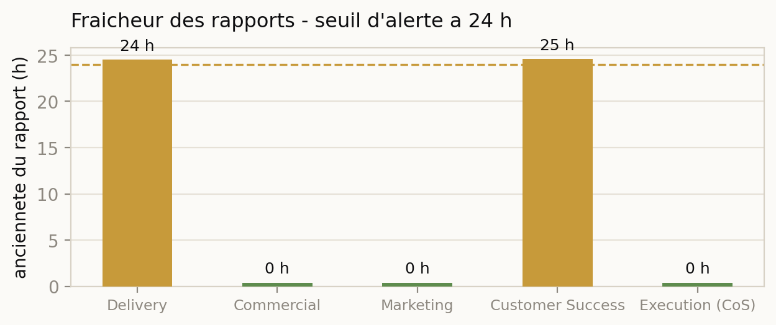
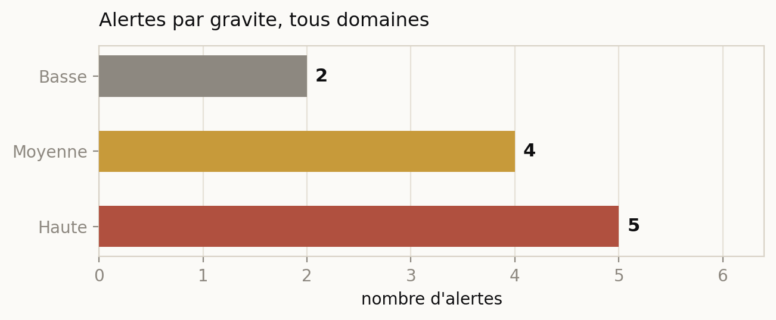
2. Decisions en attente
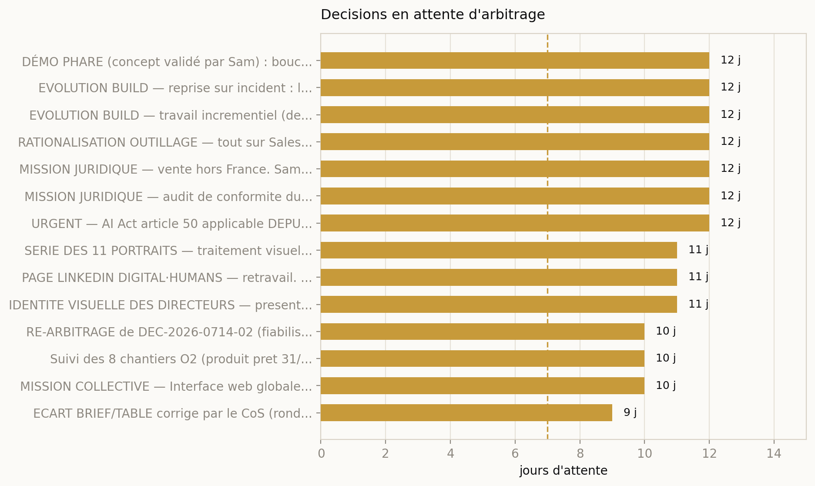
ID | Decision | Origine | Age
DEC-2026-0802-01 | DÉMO PHARE (concept validé par Sam) : boucle fermée Agentforce -> DH -> sandbox. Un agent Agentforce du client | sam | 12 j
DEC-2026-0802-02 | EVOLUTION BUILD — reprise sur incident : le BUILD v2 recommence a la phase 1 a chaque relance, sans sauter les | ceo | 12 j
DEC-2026-0802-03 | EVOLUTION BUILD — travail incrementiel (delta) : ne renvoyer a Raj que les lots rejetes par Elena et les eleme | sam | 12 j
DEC-2026-0802-04 | RATIONALISATION OUTILLAGE — tout sur Salesforce : canal de tickets = Email-to-Case natif (Service Cloud, licen | sam | 12 j
DEC-2026-0802-05 | MISSION JURIDIQUE — vente hors France. Sam envisage des marches hors France, potentiellement US. Le Directeur | sam | 12 j
DEC-2026-0802-06 | MISSION JURIDIQUE — audit de conformite du parcours complet. Verifier la legalite et la conformite RGPD de bou | sam | 12 j
DEC-2026-0802-07 | URGENT — AI Act article 50 applicable DEPUIS LE 02/08/2026 (pas septembre). Obligations de transparence : info | sam | 12 j
DEC-2026-0803-03 | SERIE DES 11 PORTRAITS — traitement visuel. Sam demande une cinematique noir et blanc, registre spectacle, evo | sam | 11 j
DEC-2026-0803-04 | PAGE LINKEDIN DIGITAL·HUMANS — retravail. Cest la page do partiront toutes les communications commerciales et | sam | 11 j
DEC-2026-0803-05 | IDENTITE VISUELLE DES DIRECTEURS — presentation de lequipe sur le site et identification lors dinterventions e | sam | 11 j
DEC-2026-0804-01 | RE-ARBITRAGE de DEC-2026-0714-02 (fiabilisation export logs backend, refusee le 14/07) : ACCORDEE par Sam le 0 | sam | 10 j
DEC-2026-0804-02 | Suivi des 8 chantiers O2 (produit pret 31/08 : 6 bugs clos, RAG v2, Stripe prod, Postmark) : ACCORDEE version | sam | 10 j
DEC-2026-0804-05 | MISSION COLLECTIVE — Interface web globale (suite DEC-2026-0714-01, validee le 04/08). Chaque direction exprim | sam | 10 j
DEC-2026-0805-01 | ECART BRIEF/TABLE corrige par le CoS (ronde 05/08) : MAJ DE L'OFFRE CANONIQUE (/workspace/config/offre_dh.md) | sam | 9 j
3. Les decisions instruites
Chaque decision porte l'argument de celui qui la demande, l'argument contraire quand il existe, et la recommandation du CEO digital.
DEC-2026-0813-08 - ESCALADE — Relance personnelle de Sam à Delivery, sans réponse aujourd'hui
Qui demande : Sam lui-même, le 13/08 au soir ; réponse exigée 'à la ronde de demain' (aujourd'hui, 14/08) — 1 jour d'âge mais échéance déjà dépassée
Son argument : Onze décisions portent le nom de Delivery en statut accordée/en_execution, la plus ancienne datant de dix jours ; six feux verts ont été donnés le 13/08 même (B2 sécurité, garde-fou, B3, traçabilité, N8N, publication du site) sans aucun accusé de réception. Sam demande onze lignes de statut, rien de plus, à la ronde de ce jour.
Argument contraire : Aucun sur le fond — la demande est à coût nul. Élément atténuant possible : le CoS a trouvé le 13/08 deux fichiers modifiés mais non commités dans /repo (sophie_pm.yaml, llm_routing.yaml), preuve que du travail réel peut exister sans se traduire en rapport. Mais cela n'explique pas l'absence totale de ronde, qui est un fait distinct du travail lui-même.
• Relancer Delivery directement maintenant, exiger les onze lignes avant ce soir
• Diagnostiquer si le silence vient d'un problème technique du conteneur Delivery plutôt que d'une inaction
• Attendre la ronde de demain sans nouvelle relance
Recommandation : Relancer immédiatement. Le silence n'est pas un retard ordinaire : Sam a personnellement fixé l'échéance à aujourd'hui, et deux chantiers accordés depuis 24h (B2, B3) restent sans preuve d'exécution pendant que le checkpoint BUILD est à J-1.
Ta reponse : ..................................................................
DEC-2026-0813-06 - ESCALADE — Site vitrine jamais basculé vers sa version réelle
Qui demande : le directeur-delivery, le 13/08 — 1 jour d'âge, échéance de fond le 01/09 (18 jours restants)
Son argument : Le vrai site est prêt dans /var/www/dh-preview (configuration nginx en place) mais n'a jamais été basculé chez l'hébergeur. Ce n'est pas un problème de contenu manquant — vérifié ce jour, les 4 URL testées (accueil, mentions légales, CGV, tarifs) renvoient toutes encore la page Entracte (200, même page). Un site marchand sans mentions légales ni CGV à 18 jours de l'ouverture est un risque juridique caractérisé, déjà nommé par le Juridique depuis le 08/08.
Argument contraire : Il n'est pas établi que le geste de bascule appartienne exclusivement à Sam : DEC-2026-0813-08 demande justement à Delivery de fournir 'l'état de dh-preview et une date' à la ronde de ce jour, qui n'a pas eu lieu — la répartition des rôles reste donc à clarifier avant d'agir.
• Sam bascule lui-même l'hébergeur dès que Delivery confirme dh-preview prêt
• Sam délègue explicitement l'accès hébergeur à Delivery pour qu'il exécute la bascule
• Attendre la réponse de Delivery (onze lignes demandées) avant tout geste
Recommandation : Clarifier aujourd'hui qui a la main sur la bascule hébergeur. Dix-huit jours ne permettent plus d'attendre une réponse implicite à une question qui n'a jamais été posée explicitement à Sam.
Ta reponse : ..................................................................
DEC-2026-0813-09 - Validation conjointe Legal + Delivery : jusqu'où le filtre RAG règle-t-il le cloisonnement
Qui demande : Sam, le 13/08 — 1 jour d'âge
Son argument : Le correctif déjà accordé (DEC-2026-0812-01, filtre projet obligatoire, 4-6h, 15-25 USD, rétroactif sur 161 856 fragments indexés) traite la couche APPLICATIVE. Il ne traite pas la couche BASE (48 tables sur 48 sans row-level security). Sam demande une réponse commune — pas deux rapports séparés — sur ce que le correctif couvre et ce qui reste à faire, car le cloisonnement est annoncé aux clients.
Argument contraire : Aucun désaccord de fond signalé entre Legal et Delivery à ce jour. Seul risque : que la réponse formelle attende que le correctif soit exécuté, alors que ce dernier n'a pas encore commencé selon DEC-2026-0813-08.
• Découpler : exécuter le correctif applicatif maintenant, produire la réponse conjointe en parallèle plutôt qu'en séquence
• Exiger la réponse conjointe avant tout démarrage de l'exécution
• Ne rien relancer avant la prochaine ronde Delivery
Recommandation : Découpler. L'exécution du correctif déjà accordé ne doit pas attendre une validation documentaire qui peut avancer en parallèle — le premier client réel arrive dans environ trois semaines.
Ta reponse : ..................................................................
DEC-2026-0813-07 - Chat multi-agents au niveau du tableau de bord (demande de Sam)
Qui demande : Sam, le 13/08 — 1 jour d'âge
Son argument : Sam veut un chat accessible depuis le tableau de bord, hors projet et hors exécution, alimenté par le contexte client et le RAG, chaque agent répondant sur sa compétence propre (le prix et le périmètre restant renvoyés vers Sophie). Delivery a identifié un préalable bloquant : le filtre par projet (valeur par défaut project_id=0 qui désactive silencieusement le cloisonnement dans 9 fichiers _get_rag_context) doit être corrigé avant, sans quoi un chat sans identifiant verrait le RAG de tous les clients.
Argument contraire : Aucun — le préalable est objectif et déjà accordé (DEC-2026-0812-01). La seule question est de séquencement, pas de désaccord.
• Confirmer l'attente du préalable avant tout développement du chat de tableau de bord
• Prioriser explicitement le préalable pour débloquer les deux chantiers ensemble
Recommandation : Confirmer l'attente. Lancer le chat tableau de bord avant le correctif de cloisonnement créerait une fuite de données entre clients au moment même où on cherche à la corriger ailleurs.
Ta reponse : ..................................................................
DEC-2026-0813-10 - DEOS ne peut pas imposer de fournisseur de modèle — défaut d'architecture produit
Qui demande : constat remonté au comité le 13/08, principe déjà arbitré par Sam ce même jour — 1 jour d'âge
Son argument : Les rondes des six directeurs tournent sous `claude -p`, qui ne parle que le format Anthropic : le fournisseur est câblé dans l'outil, pas choisi par configuration. Cela bloque déjà la bascule GPU, le test de MiniMax et l'exploitation du DGX Spark attendu le 20/08. Sam a tranché le PRINCIPE : sortir du harnais plutôt que poser une passerelle de traduction qui masquerait le défaut sans le corriger. Reste à chiffrer la réécriture de bin/rondes.sh et bin/daily.sh vers un routeur, sur le modèle de backend/config/llm_routing.yaml qui existe déjà côté plateforme.
Argument contraire : Chantier d'ingénierie non trivial, pas un correctif de quelques heures : les sous-agents lancés par Task héritent aujourd'hui du harnais, et le comportement des outils (Bash, Read, Grep) hors de `claude -p` reste à vérifier — un directeur sans outils ne fait plus rien.
• Demander le chiffrage complet à Delivery avant toute décision d'exécution
• Différer le chantier après le 20/08 (arrivée du DGX Spark)
• Ne rien engager de plus tant que le chiffrage n'existe pas
Recommandation : Demander le chiffrage à Delivery. Le principe est déjà tranché par Sam ; il ne manque que le coût et le calendrier avant de lancer le travail — ne pas laisser ce sujet dormir faute de ce seul chiffrage.
Ta reponse : ..................................................................
4. Hier - les faits
cs - [{"texte": "PÉRIMÉ — aucune ronde postée ce jour. Dernières données disponibles datées du 13/08 : 0 compte client réel (normal avant septembre, confirmé par Sam), aucun canal de tickets actif.", "source": "rapport_cs 13/08, déclaré périmé ce jour"}]
delivery - [{"texte": "PÉRIMÉ — aucune ronde postée ce jour. Dernières données disponibles datées du 13/08 : services sains (health 200, redis connecté), 0 exécution créée en 24h, chaîne BUILD à J-2 du checkpoint (avant la tentative du 13/08 13h03, non reflétée dans ce rapport).", "source": "rapport_delivery 13/08, déclaré périmé ce jour"}, {"texte": "B2 volet code (6 sites projects.py) : 0/6 corrigés au dernier état connu (13/08).", "source": "rapport_delivery 13/08"}]
execution - [{"texte": "Dette d'exécution : 46 décisions accordée/en_execution (+11 vs le 12/08), 5 en attente de l'arbitrage de Sam (en forte baisse vs 18 avant-hier) — vérifié indépendamment par le CEO ce jour, chiffres identiques.", "source": "rapport_cos 14/08 ; vérifié par le CEO, psql COMITE_DB_DSN GROUP BY statut"}, {"texte": "Score exécution 0/100 — formule du skill appliquée à la lettre sur l'ensemble du stock pour la première fois (23 décisions sans activité 4-7j, 10 en risque d'oubli >7j). Le CoS assume que ce n'est pas une dégradation d'un jour mais un changement de rigueur de mesure.", "sourc
marketing - [{"texte": "Trou d'une ronde du 13/08 comblé : portrait Zara réintégré au calendrier éditorial.", "source": "rapport_marketing 14/08"}, {"texte": "Portrait Aisha (rang 10) produit — clôture le pipeline BUILD de la série des 11 portraits (Raj, Diego, Zara, Aisha tous en brouillon).", "source": "rapport_marketing 14/08"}, {"texte": "Score au plancher (1/100) pour la 5e journée de mesure. Cause structurelle inchangée et désormais nommée par Delivery : le site n'a jamais été basculé vers sa version réelle.", "source": "rapport_marketing 14/08"}, {"texte": "22 sujets blog_topics toujours pending, i
commercial - [{"texte": "Pipeline commercial inchangé à 11 entrées depuis le 10/08 (5e jour sans mouvement). Aucune écriture faite aujourd'hui (curseur = observer et rapporter).", "source": "rapport_commercial 14/08"}, {"texte": "Nouvelle tentative BUILD le 13/08 13h03 (post-GO GPU de Sam) : exec166 a échoué en phase 1 avec une cause DISTINCTE de celle du 02/08 ('No batches generated' vs 'NoneType'). Le motif de blocage du jalon commercial du 15/08 est donc réactualisé, pas identique à hier.", "source": "rapport_commercial 14/08 ; vérifié par le CEO ce jour (v_deos_build_phases#166)"}, {"texte": "Risque d'
5. Indicateurs
• sante_globale - 25/100 (Delivery et CS exclus, rapports périmés — voir sante.tendance pour l'artefact de calcul)
• deux_domaines_sans_ronde_fraiche - Delivery et CS périmés simultanément pour la 1ère fois (24h chacun) — sous le seuil des 48h qui déclenche l'ESCALADE automatique, mais à traiter en escalade si l'un des deux est encore absent demain
• build_chain_checkpoint - exec166 a échoué le 13/08 13h03 avec une nouvelle cause ('No batches generated'), aucune tentative depuis (18h+). Checkpoint du 15/08 à J-1
• delivery_silence_relance_sam - DEC-2026-0813-08 (relance personnelle de Sam le 13/08 au soir, réponse attendue à la ronde d'aujourd'hui) sans réponse — Delivery n'a posté aucune ronde ce jour
• cloisonnement_donnees_clients_B3 - GO donné le 13/08 10h34 (DEC-2026-0812-01, accordée) — changement depuis hier — mais aucune exécution constatée, et validation conjointe Legal+Delivery (DEC-2026-0813-09) toujours attente_sam
• site_public_reouverture - toujours Entracte (4 URL vérifiées ce jour, 200), 18 jours avant l'ouverture visée du 01/09
• integrite_prospects_salesforce - réserve non levée : 126 leads potentiellement dans le mauvais org Salesforce (equipe-dev, non lu par la plateforme), vérification à 5 min pour Sam
• depot_delivery_activite_git - 0 commit dans /repo depuis 293adec (2026-08-10T13:01:13Z), 4 jours calendaires — reconfirmé ce jour
• correctifs_non_commites - 3 fichiers modifiés en travail réel mais non versionnés : sophie_pm.yaml et llm_routing.yaml dans /repo (signalés le 13/08 par le CoS), bin/sf-lead dans /workspace (constaté ce jour par le CEO)
• cash_suivi - réactivé par Sam le 13/08, 258 EUR de solde sur 500 EUR mensuels
• marketing_score - 1/100, 5e jour au plancher, cause nommée (site non basculé)
• pipeline_commercial - 11 entrées, inchangé depuis le 10/08 (5e jour)
6. Opportunites
• Les deux correctifs de sécurité déjà accordés (B2 code, B3 filtre RAG) partagent le même porteur (Delivery) et le même statut (accordée, non exécutée) — une seule relance ciblée sur ces deux lignes, plutôt qu'une relance générale sur onze décisions, peut débloquer les deux chantiers les plus critiques du dossier client de septembre. (decisions#DEC-2026-0810-09,DEC-2026-0812-01, vérifié par le CEO ce jour)
• La vérification de l'org Salesforce des 112/126 leads est un geste de 5 minutes pour Sam (accès sf direct), qui referme soit un faux problème, soit un vrai défaut d'intégrité de données avant qu'il ne s'aggrave avec de nouvelles injections. (decisions#DEC-2026-0810-29 (preuve))

Document genere automatiquement par le comite - sources : deos_state, registre des decisions.

